Риновирус нас водит за нос
Риновирусы – группа мелких вирусов, поражающих клетки слизистой оболочки носоглотки. Являются наиболее распространенной причиной инфекции верхних дыхательных путей.
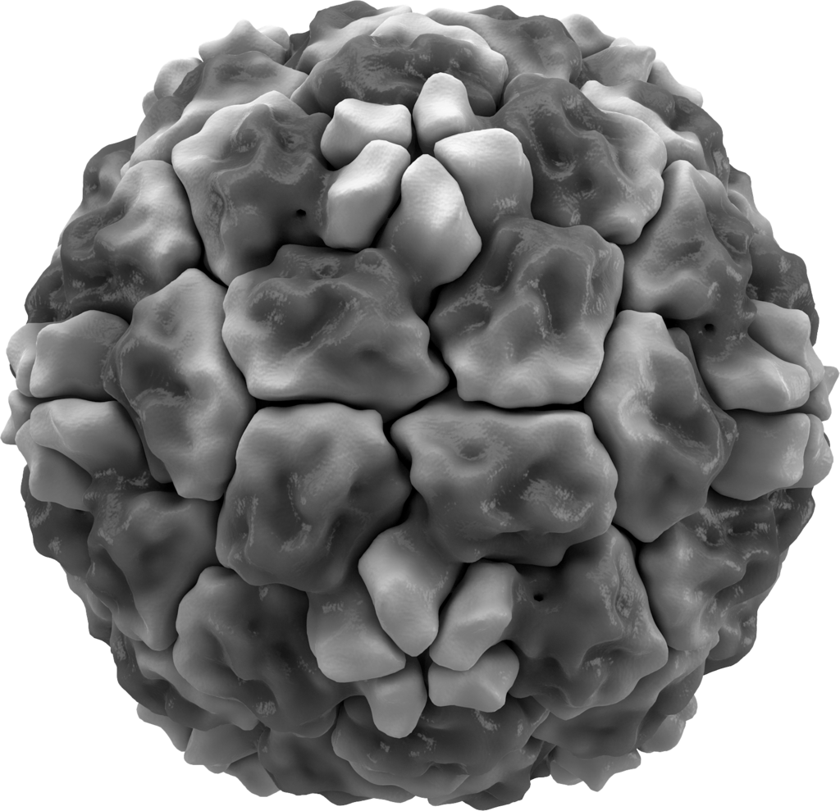
Риновирусы передаются воздушно-капельным и контактно-бытовым путем. Возбудитель проникает в организм человека через слизистую оболочку носа, где образуется очаг воспаления.
Инкубационный период риновируса составляет 1–5 дней. Затем наблюдаются постепенное повышение температуры до 38 ⁰С, озноб, отек слизистой носа и обильные выделения. С самого начала воздействия вируса на организм появляются типичные признаки ОРВИ: чихание, затрудненное носовое дыхание, першение в горле. Тип вируса можно точно определить только в вирусологической лаборатории.
В качестве осложнений риновирусной инфекции часто развиваются ангины, отиты и гаймориты. Также риновирусы могут вызывать бронхит и пневмонию.
Осложнения риновирусной инфекции, как правило, возникают среди людей с ослабленным иммунитетом, особенно у пациентов с астмой, младенцев, пожилых. В большинстве случаев риновирусная инфекция запускает обострение хронических заболеваний.
Профилактика:
К сожалению, из-за большого числа разновидностей возбудителя отсутствует вакцинопрофилактика риновирусных инфекций. Но это не означает, что мы не можем оказать сопротивление тому, кто «водит нас за нос».
Как и для всех вирусных заболеваний, профилактика риновирусной инфекции состоит в неспецифических защитных мерах (ношение маски, соблюдение требований к гигиене рук и социальной дистанции), а также в мероприятиях по повышению защитных способностей организма. Для этого необходимо следить за питанием, вести активный образ жизни, избегать курения и так далее.

